ПИШПЕК
Сведения для этой эпохи пока не найдены
42.88143, 74.61446

Фотография пока не добавлена
РУССКИЙ
Сведения для этой эпохи пока не найдены.

ФРУНЗЕ
Фрунзенский базар
42.88143, 74.61446
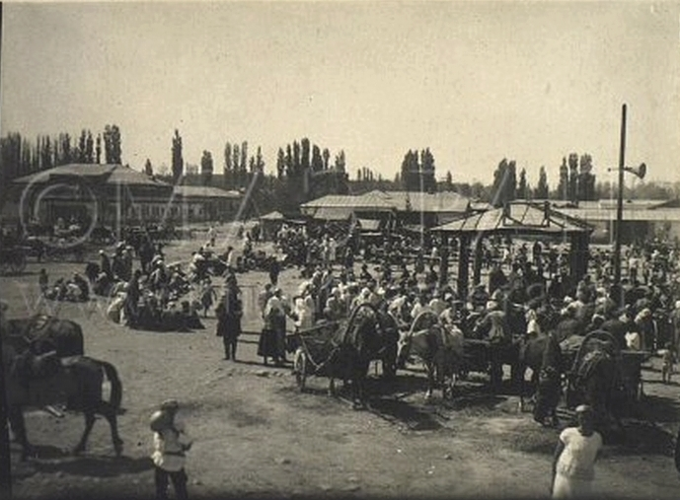
Фрунзенский базар
РУССКИЙ Фрунзенский базар
Фрунзенский базар
Источник: https://bimap.su/description/frunze/45_Bazar.txt · BIMAP
Фотографии и материалы принадлежат их авторам; лицензия не указана

БИШКЕК
Сведения для этой эпохи пока не найдены
42.88143, 74.61446

Фотография пока не добавлена
РУССКИЙ
Сведения для этой эпохи пока не найдены.

